דוח מבקר המדינה - סייבר ומערכות מידע
אייר התשפ"ג | מאי 2023

משרד הפנים
שימוש במסמכי זיהוי ביומטריים - תעודות זהות ודרכונים

שימוש במסמכי זיהוי ביומטריים - תעודות זהות ודרכונים
מסמכי זיהוי של תושבי מדינה ושל זרים הנכנסים אליה, כגון תעודות זהות ודרכונים, משמשים תשתית לניהול המדינה ולשמירה על ביטחונה. מסמכי הזיהוי שהונפקו בישראל במשך שנים נחשבו קלים לזיוף (תעודות זהות או דרכונים מהסוג הישן). לנוכח זאת החל משרד הפנים לקדם פרויקט להנפקת מסמכי זיהוי שיהיה קשה לזייפם, שישפרו את מהימנות ההזדהות ויאפשרו מתן שירותים מתקדמים לציבור. בשנת 2008 החליטה הממשלה על החלפת מסמכי הזיהוי במסמכי זיהוי חכמים, הכוללים אמצעי זיהוי ביומטריים, ועל שמירת המידע הביומטרי במאגר ביומטרי לאומי. תכליות המעבר למסמכי זיהוי ביומטריים מוצגות בתרשים שלהלן:

תכליות המעבר למסמכי זיהוי ביומטריים ומרכיביו
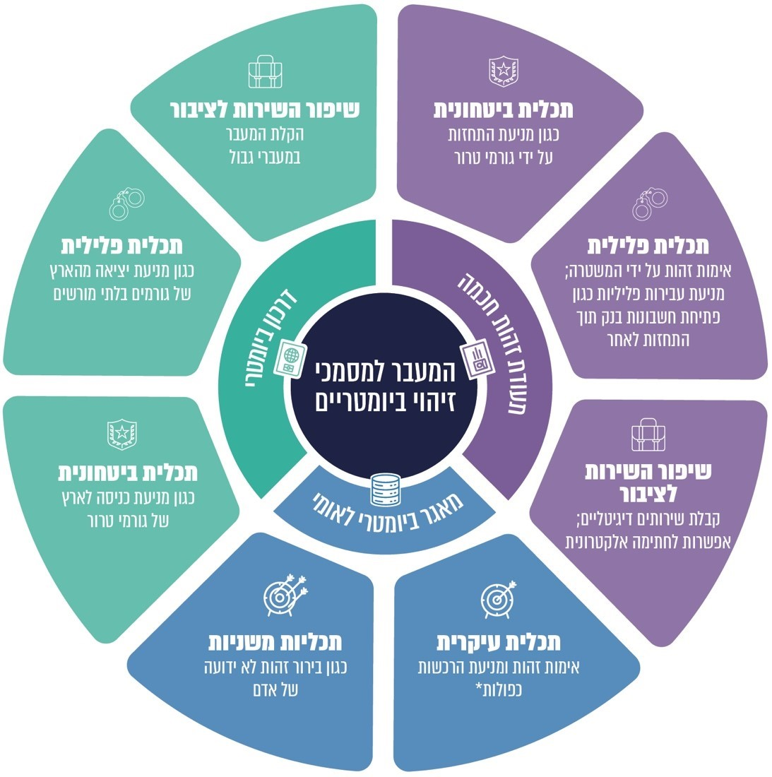
* הרכשה כפולה - מצב שבו אדם מתחזה לאחר ומקבל מסמך זיהוי ששמו של אחר מצוין בו אך המאפיינים הביומטריים הכלולים בו הם של המתחזה. באופן זה אדם יכול להחזיק בכמה זהויות.

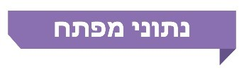

935  מיליון ש״ח |  | 45% |  | 37% |  | 400
עלות המעבר להנפקת מסמכי זיהוי ביומטריים בשנים 2009 - 2021 |  | מבעלי תעודות הזהות (כ-3.2 מיליון תושבים) עדיין מחזיקים בתעודת זהות מהסוג הישן, נכון ליולי 2022 |  | מבעלי הדרכונים  (כ-2.9 מיליון תושבים) עדיין מחזיקים בדרכונים מהסוג הישן, הקלים לזיוף, נכון ליולי 2022 |  | ניסיונות כניסה לארץ באמצעות מסמכי זיהוי מזויפים אירעו במעברים שעליהם אמונה רשות המעברים היבשתיים בחציון הראשון של שנת 2022
פחות מ-1% |  | 92% |  | 70% |  | 30%
מהתושבים שנכנסו למערכת ההזדהות הלאומית השתמשו בתעודת הזהות החכמה כדי לקבל שירותים דיגיטליים ממשלתיים מרחוק |  | מהתושבים המחזיקים בתעודות זהות חכמות (כ-3.5 מיליון תושבים) מחזיקים בתעודה ששימוש בה דורש קורא כרטיסים, דבר המהווה חסם לשימוש בהן |  | מ-3,834 התושבים שדיווחו על אובדן או גניבה של תעודת זהות חכמה שלוש פעמים ויותר הם בעלי רישום פלילי או משטרתי |  | מהישראלים העוברים בעמדות האוטומטיות בנתב"ג, המיועדות למעבר באמצעות דרכונים ביומטריים, עוברים בהן באמצעות דרכון מהסוג הישן
17% |  | 65,000 |  | 6 שבועות |  | 3.6 מיליון
מהדרכונים שהונפקו בחציון הראשון של שנת 2022 הם דרכונים מהסוג הישן |  | דרכונים זמניים (מהסוג הישן) הונפקו במרכז הדרכונים הזמניים מסוף מאי 2022 ועד לסוף אוגוסט 2022 |  | פרק הזמן שבו התחייבה רשות האוכלוסין לשלוח לתושב את הדרכון הוארך משלושה שבועות לשישה שבועות |  | תושבים הם בעלי תעודת זהות שתוקפה צפוי לפוג בשנים 2024-2023, והם צפויים להגיע ללשכות רשות האוכלוסין על מנת להנפיק תעודה חדשה

מיליוני |  | מיליוני |  | פחות מ-  1%
תמונות של ישראלים שמורות במערכת "אביב" (המערכת שבה מנוהל מרשם האוכלוסין) |  | תמונות של ישראלים וזרים שמורות במערכת "רותם" (המערכת הממוחשבת של ביקורת הגבולות) |  | מהמבקשים להנפיק מסמכי זיהוי ביומטריים בחודשים אוגוסט-אוקטובר 2022 ביקשו שטביעות האצבע שלהם יישמרו במאגר הביומטרי הלאומי (197 מתוך 276,000 תושבים)

פעולות הביקורת
בחודשים אפריל עד אוקטובר 2022 בדק משרד מבקר המדינה היבטים הנוגעים למעבר למסמכי זיהוי ביומטריים ולשימוש בהם. בכלל זה נבדקו המעבר לשימוש בתעודות זהות חכמות והחסמים לשימוש בהן; המעבר לשימוש בדרכון ביומטרי ומעבר ישראלים וזרים בנתב"ג; התמודדות רשות האוכלוסין עם העלייה בביקוש למסמכי זיהוי ביומטריים וקיומם של מאגרי תמונות פנים ביומטריים ברשות האוכלוסין. הבדיקה בוצעה ברשות האוכלוסין וההגירה (רשות האוכלוסין), במשרד הפנים, ברשות המאגר הביומטרי הלאומי וביחידת הממונה על היישומים הביומטריים שבמערך הסייבר הלאומי. בדיקות השלמה בוצעו במשרד החוץ, במשטרת ישראל, במערך הסייבר הלאומי (מערך הסייבר), בשירות הביטחון הכללי (שב"כ), במשרד המשפטים, לרבות ברשות להגנת הפרטיות שבו, ברשות המעברים שבמשרד הביטחון, במטה לביטחון הלאומי (משרד ראש הממשלה), במערך הדיגיטל הלאומי, בבנק ישראל, במוסד למודיעין ותפקידים מיוחדים (המוסד) וברשות שדות התעופה. נוסף על כך התקיימו סיורים בנמל התעופה בן גוריון ובמעבר קלנדיה, וכן במפעלי הנפקת מסמכי הזיהוי הביומטריים.
ועדת המשנה של הוועדה לענייני ביקורת המדינה של הכנסת החליטה שלא להניח דוח זה במלואו על שולחן הכנסת, אלא לפרסם רק חלקים ממנו, זאת לשם שמירה על ביטחון המדינה, בהתאם לסעיף 17 לחוק מבקר המדינה, התשי"ח-1958 [נוסח משולב].

תמונת המצב העולה מן הביקורת
המעבר לתעודת הזהות החכמה - אף שהמעבר לתעודות זהות חכמות החל כבר לפני כעשור, ביוני 2013, לתושבים שהביעו רצון בכך, ובאופן מחייב לכלל התושבים ביולי 2017, והושקעו עד כה כ-430 מיליון ש"ח בהנפקתן, נכון ליולי 2022, כ-45% מהמחזיקים בתעודות זהות (כ-3.2 מיליון תושבים) מחזיקים בתעודה מהסוג הישן, הקלה לזיוף. להמשך השימוש בתעודות אלה השלכות בהיבטים פליליים וביטחוניים. בכלל זה, בחציון הראשון של שנת 2022 נרשמו במעברים שעליהם אמונה רשות המעברים היבשתיים כ-400 ניסיונות כניסה לארץ באמצעות מסמכי זיהוי מזויפים.
מתאם בין בקשות חוזרות להנפקת תעודת זהות חכמה למעורבות בפלילים - הועלה מתאם בין מספר הפעמים שבהם אזרחים דיווחו על אובדן או גניבה של תעודות זהות חכמות וביקשו להנפיק תעודות חדשות לבין הרישום הפלילי או המשטרתי של אזרחים אלו. מאז החלה הנפקת תעודות הזהות החכמות ביוני 2013 - 3,834 תושבים דיווחו על אובדן או גניבה של תעודת זהות חכמה שלוש פעמים ויותר, ו-70% מהם הם בעלי רישום משטרתי או פלילי. בקרב מי שהגיש בקשה כאמור שמונה פעמים או יותר, שיעור זה היה 100%.
היקף השימוש בתעודת הזהות החכמה לקבלת שירותים ממשלתיים - בשל חסמים, ובהם הצורך בקורא כרטיסים וזכירת הסיסמה, השימוש בתעודת הזהות החכמה לצורך אימות זהות וקבלת שירותים ממשלתיים דיגיטליים מצומצם ביותר עד אפסי - פחות מאחוז מהתושבים השתמשו בה לצורך קבלת שירותים במערכת ההזדהות הלאומית. זאת אף שההזדהות באמצעותה בטוחה יותר. משום כך גם לא הושגה אחת מהתכליות של המעבר לתעודת זהות חכמה - מתן שירותים מתקדמים לציבור תוך שימוש בה.
אימות זהות ביומטרי באמצעות תעודת הזהות החכמה - נכון לספטמבר 2022 רשות האוכלוסין היא הגוף היחיד מבין גורמי האכיפה והגורמים הממשלתיים שהוסמכו לכך בחוק המשתמש ברובד הביומטרי של תעודת הזהות לצורך אימות זהות של אדם (1:1), ואף היא עושה זאת באופן מוגבל, רק בעת שבעל תעודת הזהות החכמה מגיע פיזית לקבל שירות בלשכת הרשות. עלה כי המשטרה, וכן משרדי הממשלה, אינם משתמשים ברובד הביומטרי של תעודת הזהות החכמה.
חסמים המקשים על ביצוע ההזדהות הביומטרית באמצעות תעודת הזהות החכמה - בשל חסמים משפטיים וטכנולוגיים הנוגעים לבקרת הגישה לתמונת הפנים שבשבב תעודת הזהות החכמה, האפשרות לבצע באמצעותה אימות זיהוי ביומטרי מוגבלת. נכון ליולי 2022 כ-3.8 מיליון תושבים החזיקו בתעודת זהות חכמה. מאחר שלא ניתן לשנות בדיעבד את בקרת הגישה בתעודות שכבר הונפקו - גם כאשר חסמים אלה יוסרו תושבים אלה לא יוכלו להשתמש בהן לצורך קבלת חלק ניכר מהשירותים הדורשים אימות זהות ביומטרי. זאת ועוד, הועלה כי ב-580,000 תעודות זהות חכמות הוטבע שבב בעל נפח זיכרון קטן, ובעליהן כלל לא יוכלו להשתמש בתעודת הזהות שברשותם לשם קבלת שירותים הדורשים אימות זהות ביומטרי.
חתימה אלקטרונית מאושרת על גבי תעודת הזהות החכמה - במועד סיום הביקורת, כ-13 שנים לאחר שנקבע בחוק שתעודת הזהות החכמה תאפשר לתושב המעוניין בכך לכלול בה חתימה אלקטרונית מאושרת, אפשרות זו איננה ממומשת, שכן רשות האוכלוסין לא השלימה את ההיערכות הנדרשת לצורך עמידה בדרישות הרשות להגנת הפרטיות (רשם הגורמים המאשרים). עקב כך, תושבים הנדרשים לבצע פעולות הטעונות חתימה אלקטרונית מאושרת נאלצים לשלם לגורמים מסחריים עבור שירות זה או לחלופין להגיע ללשכת שירות לצורך ביצוע פעולות הדורשות חתימה.
המעבר לדרכון ביומטרי - במועד סיום הביקורת, כעשור לאחר שהחלה הנפקת הדרכונים הביומטריים (ביוני 2013) לתושבים שהביעו רצון בכך, ובאופן מחייב לכלל התושבים ביולי 2017, כ-2.9 מיליון תושבים, ששיעורם כ-37% מכלל המחזיקים בדרכונים, עדיין מחזיקים בדרכונים מהסוג הישן, הקלים לזיוף.
מעבר ישראלים בנתב"ג
- ממסמכי רשות האוכלוסין, כמו גם מסיורים, תצפיות וניסיון מעבר בביקורת הגבולות שערכו נציגי משרד מבקר המדינה עלו פערים בהתנהלות רשות האוכלוסין במימוש נוהל שקבעה במטרה לחסום פרצה העלולה לאפשר לגורמי פשיעה וטרור זרים וישראלים להיכנס לארץ ולצאת ממנה. מדובר בפרצה של ממש בביקורת הגבולות.
- הביקורת העלתה כי מדובר בסיכון שהתממש, ובדוח הועלו כמה דוגמאות למקרים שבהם גורמים שונים נכנסו לארץ או יצאו ממנה תוך ניצול החולשה האמורה בביקורת הגבולות. יודגש כי דוגמאות אלה אינן מייצגות את היקף ניצולה של חולשה זו, משום שמדובר רק במקרים שנתפסו. עם זאת, במקרים אלו ובניסיון המעבר של נציגי משרד מבקר המדינה תוך ניצול החולשה האמורה (ניסיון שצלח) - יש כדי להמחיש את הסיכון ולהבהיר כי הוא ממשי וידוע היטב לרשות האוכלוסין. זאת ועוד, מקרים אלה מעלים חשש שחולשה זו מוכרת וידועה גם לגורמים המבקשים להשתמש בה לרעה. לא ניתן לדעת כמה מקרים כאלה אירעו עד כה, מה היא זהותם של האנשים שיצאו מהארץ או נכנסו אליה ומדוע עברו תוך ניצול חולשה זו.
כניסת זרים לישראל - ממצאים שעלו מניתוח נתוני ביקורת הגבולות וכן תצפיות שעשו נציגי משרד מבקר המדינה כמו גם שורה של מקרים שבהם זרים נכנסו לארץ מבלי שנבדקו כנדרש, העלו כי שיטת העבודה בביקורת הגבולות של זרים בנתב"ג אינה עולה בקנה אחד עם הנחיות מינהל ביקורת גבולות ופותחת פתח לכניסתם של זרים, ללא וידוא שיש מקום לאשר את כניסתם לארץ. דוח זה חושף אפוא פרצות ממשיות בכניסה של זרים דרך נתב"ג.
המשך הנפקת דרכונים מהסוג הישן, הקלים לזיוף - מתום תקופת המבחן ביוני 2017 ועד לסוף יוני 2022 הונפקו חצי מיליון דרכונים מהסוג הישן, ששיעורם כ-10% מכלל הדרכונים שהונפקו בתקופה זו; בחציון הראשון של שנת 2022 חל גידול בשיעור הדרכונים מהסוג הישן שהונפקו, ושיעורם הסתכם בכ-17%. המשך הנפקת דרכונים מהסוג הישן (דרכונים זמניים ודרכונים המונפקים בנציגויות ישראל בחו"ל) אינו עולה בקנה אחד עם תכליות המעבר לתיעוד ביומטרי, והוא אף מגדיל את הסיכון שגורמים בלתי מורשים, ובהם גורמים פליליים וגורמי טרור, ינסו לצאת מהארץ ולהיכנס אליה תוך שימוש בדרכון ישראלי מזויף.
הנפקת דרכונים בנציגויות ישראל בחו"ל - מתווה הפרויקט להנפקת דרכונים ביומטריים בידי נציגויות ישראל בחו"ל גובש עוד בשנת 2015, אך במשך שבע שנים, עד לשנת 2022, לא החלה הנפקתם, ומדי שנה מונפקים בהן עשרות אלפי דרכונים מהסוג הישן, הקלים לזיוף.
היערכות רשות האוכלוסין לעומסים בתקופה שלאחר מגפת הקורונה – בתקופת מגפת הקורונה הצטבר פער בהנפקת כמיליון דרכונים יחסית להיקף ההנפקה בשנת 2019: בסוף שנת 2019, לפני פרוץ מגפת הקורונה, שיעור הישראלים שהחזיקו בדרכון תקף היה יותר מ-75%, ואילו בסוף מאי 2022 הסתכם שיעור זה בכ-63% בלבד. דבר זה גרם להיווצרות עומסים כבדים ברשות האוכלוסין, לרבות לקושי בקביעת תורים. יש לציין את הפעולות שנקטה רשות האוכלוסין לשם התמודדות עם הביקוש העולה לדרכונים בתקופה שלאחר הקורונה, ובכלל זאת - פתיחת מרכז להנפקת דרכונים זמניים, הרחבת שעות פעילות מפעל ייצור הדרכונים והלשכות וגיוס כוח אדם לשם כך. עם זאת, לחלק מהפעולות השלכות המתבטאות בעיכוב השלמת המעבר לתיעוד הלאומי הביומטרי (דחיית מועד פקיעת תוקפן של תעודות הזהות מהסוג הישן בשנתיים, הגדלת היקף הדרכונים הזמניים והארכת תוקפם), ולחלקן השלכות על פעילותה של הרשות (כגון הסטת כוח אדם והפחתת פעולות האכיפה של הרשות).
הארכת משך הזמן להנפקת דרכונים - הועלה כי לנוכח העלייה בביקוש לדרכונים בתקופה שלאחר הקורונה, פרק הזמן שבו התחייבה רשות האוכלוסין לשלוח את הדרכון הוארך משלושה שבועות לשישה שבועות. עוד הועלה כי מפעל הדרכונים של רשות האוכלוסין מצויד במדפסות מיושנות להנפקת דרכונים ביומטריים, והייצור התלוי בהן אינו נותן מענה על הביקוש לדרכונים ביומטריים בתקופות שבהן יש גידול בביקוש. בנובמבר 2018 החלה רשות האוכלוסין בהליכים לבחינת רכש של מדפסות מתקדמות, כדי להגדיל את מספר הדרכונים המיוצר ולעמוד בביקוש של האוכלוסייה לאספקתם. נמצא כי כעבור ארבע שנים (נכון לספטמבר 2022) רשות האוכלוסין עדיין לא סיימה את תהליך החלפת המדפסות שבמפעל הנפקת הדרכונים למדפסות מתקדמות. בנוסף, לרשות אין מדפסות באתר הגיבוי להדפסת דרכונים ביומטריים במקרה של השבתת מפעל ההנפקה. משמעות הדבר כי לא תהיה יכולת להנפיק דרכונים ביומטריים אם יושבת מפעל ההנפקה.
היערכות רשות האוכלוסין לעומסים עתידיים בלשכות - בשנתיים הקרובות (2024-2023) צפוי לפוג תוקף תעודות הזהות של 3.6 מיליון תושבים (תעודות זהות מהסוג הישן ותעודות זהות ביומטריות שתוקפן צפוי לפוג). המחזיקים בתעודות אלו צפויים להגיע ללשכות רשות האוכלוסין על מנת להנפיק מסמכי זיהוי חדשים. זאת נוסף על הפניות השוטפות ללשכות הרשות. דהיינו מדובר בתוספת חודשית ממוצעת של כ-150,000 פניות על כ-200,000 הפניות שהיו בממוצע בחודש בשנת 2019 (גידול חודשי ממוצע בשיעור של כ-75%). גם בהנחה שיש חפיפה מסוימת בין שיעור התושבים המגיעים באופן שוטף ללשכות לבין אלה הצפויים להגיע ללשכות בשנתיים הקרובות לצורך הנפקת תעודות זהות חדשות, מדובר בגידול ניכר, המחייב היערכות מוקדמת. עלה כי המענה שגיבשה הרשות בעניין עומס הפניות הצפויות בלשכותיה בשנים הבאות - הצבת עמדות שירות עצמי - ייתן מענה חלקי: העמדות לא ייתנו מענה ל-3.9 מיליון מהתושבים אשר נכון לספטמבר 2022 אין בידם מסמכי זיהוי ביומטריים (דרכון ביומטרי או תעודת זהות חכמה); כמו כן, בשלב זה העמדות אינן מתוכננות לתת שירות לקטינים בעלי מסמכי זיהוי ביומטריים.
מאגרי תמונות הפנים ברשות האוכלוסין - לצד המאגר הביומטרי הלאומי, רשות האוכלוסין מחזיקה במערכות המידע שלה מאגרי תמונות פנים של מיליוני תושבים. בשל ההתפתחות הטכנולוגית, תמונות הפנים הן באיכות ביומטרית, ועל כן החזקת המאגרים אינה עולה בקנה אחד עם הוראות החוק. כמו כן, רמת ההגנה על מאגרים אלו פחותה מזו של המאגר הביומטרי הלאומי. נמצא כי נכון לאוקטובר 2022, כשלוש שנים לאחר שהממונה על היישומים הביומטריים התריע לראשונה על סוגיה זו, הרשות לא גיבשה פתרון לנושא.
היערכות לרכש האמצעים הטכנולוגיים הנדרשים למעבר למאגר המבוסס על תמונת פנים בלבד - על מנת שרשות המאגר הביומטרי הלאומי תוכל לממש את תפקידה - מניעה של זיוף זהות והרכשה כפולה - עליה להיות מצוידת במערכת השוואה ביומטרית. בשנת 2017 נקבע בחוק כי בתום הוראת השעה, המאגר הביומטרי יבוסס על תמונות פנים בלבד וטביעות האצבע שבו יימחקו, אולם התברר כי מערכת ההשוואה הביומטרית הקיימת אינה מתאימה לשם כך. חרף העובדה שבשנת 2020 קבע ראש מערך הסייבר כי קיימים אמצעים טכנולוגיים המתאימים לשם ביסוס המאגר על תמונות פנים בלבד, רק בדצמבר 2022 רשות המאגר הביומטרי הלאומי פרסמה את השלב הראשון במכרז לרכישת מערכת השוואה ביומטרית המתאימה לשם כך. לדברי משרד הפנים, המערכת צפויה להיות מוטמעת לקראת הרבעון הרביעי בשנת 2024.
שמירת טביעות האצבע לצורך זיהוי קורבנות באירוע רב נפגעים - לצד הקביעה בחוק בשנת 2017 כי המאגר הביומטרי הלאומי יבוסס על תמונות פנים וטביעות האצבע שבו יימחקו, החל מספטמבר 2020 ביקשו שרי הפנים לבחון אם יש צורך לשמור את טביעות האצבע שבמאגר כדי לאפשר לעשות בהן שימוש משני שנקבע בחוק - זיהוי קורבנות באירוע רב נפגעים. ואולם נכון לנובמבר 2022, כשנתיים לאחר שהועלה הצורך בבחינת עניין השימוש המשני בטביעות האצבע, משרד הפנים לא קיבל החלטה בנושא השימוש בטביעות האצבע, שנכון לדצמבר 2022 עדיין שמורות במאגר הביומטרי הלאומי.
עדכון תורת ההפעלה - בשנת 2008 גובשה תורת ההפעלה לפרויקט התיעוד הלאומי הביומטרי, בהנחה שהיא תהיה תקפה במשך כעשור. במועד סיום הביקורת, כ-15 שנה לאחר מכן, נמצא כי משרד הפנים לא עדכן אותה. זאת על אף שינויים מרחיקי לכת שחלו בהיבטים יסודיים המשפיעים על הפרויקט, ובכלל זה: הפצה נרחבת של תמונות פנים ברשתות החברתיות; שיפור ניכר ביכולות הטכנולוגיה לזיהוי פנים, לרבות שימוש באלגוריתמים המבוססים על בינה מלאכותית; הרחבת השירותים המקוונים הדורשים הזדהות בטוחה מרחוק; התרת מעבר באמצעות דרכונים ביומטריים בעמדות אוטומטיות במעברי גבול; קיומם של חסמים משמעותיים לשימוש בתעודת הזהות החכמה; תיקון החוק באופן שנקבע בו כי המאגר הביומטרי הלאומי יכלול תמונות פנים בלבד; וקיום מאגרים ביומטריים של תמונות פנים בידי רשות האוכלוסין.
פעולות למינוף השימוש בתעודת הזהות החכמה - על מנת לנסות למנף את השימוש בתעודת הזהות החכמה ולהסיר את החסמים המקשים את השימוש בה, הוחלט ברשות האוכלוסין על מעבר לתעודת זהות דור ב' (שהשבב שבהן ניתן לגישה באמצעות התקן NFC ועל כן לא נדרש קורא כרטיסים לצורך שימוש בהן). כמו כן, פיתחה יחידת הממונה על היישומים הביומטריים, בשיתוף עם רשות האוכלוסין, אב טיפוס המכונה "שומר זה"ב", המאפשר אימות של זהות התושב באמצעות תעודת הזהות החכמה. הפיתוח נועד לאפשר לגורמים המוסמכים על פי החוק לבצע אימות זהות ביומטרי של אדם מול תעודתו באופן לא מקוון (כגון בעמדות לשירות עצמי - "קיוסקים").
פיקוח על יישום הוראות חוק הכללת אמצעי זיהוי ביומטריים - הממונה על היישומים הביומטריים נקבע בחוק כגורם פיקוח על יישום הוראותיו. הפיקוח שערך הממונה על היישומים הביומטריים העלה פערים בכמה נושאים ופערים אלה שוקפו לציבור בדוחות עיתיים שאותם פרסם הממונה, והדבר הביא לקידום פרויקט חשוב זה.
עיקרי המלצות הביקורת
מומלץ כי רשות האוכלוסין תנקוט פעולות לעידוד הציבור להחליף את מסמכי הזיהוי מהסוג הישן שברשותו גם לפני פקיעת תוקפם, וכי היא תסביר לציבור את הסיכון הטמון בהמשך השימוש בהם בהיותם קלים לזיוף.
על רשות האוכלוסין, בשיתוף מערך הדיגיטל הלאומי, משרד המשפטים והממונה על היישומים הביומטריים במערך הסייבר הלאומי, לפעול בדחיפות להסרת החסמים המשפטיים והטכנולוגיים המקשים את השימוש בתעודת הזהות החכמה, ובראשם בקרת הגישה המחמירה. הסרת החסמים והגדלת מספר הגורמים המוסמכים לבצע אימות זהות ביומטרי למול תעודת הזהות החכמה, עשויות לטייב במידה ניכרת את תהליכי ההזדהות ולאפשר לממש את הפוטנציאל הגלום בה.
על רשות האוכלוסין לפעול בהתאם לנוהל שקבעה, שמטרתו לתת מענה לחולשה בביקורת הגבולות המוצגת בדוח ביחס למעבר באמצעות דרכונים ישראלים. עם זאת, לנוכח התרעת חלק מגורמי המקצוע של הרשות כי גם הפתרון שבנוהל אינו נותן מענה מספק לסיכון, על הרשות לחזור ולוודא ללא דיחוי שביקורת הגבולות בנתב"ג תהיה אפקטיבית ותהלום את הסיכונים הכרוכים במעבר במעברי הגבול. למול שיקולי העומס והתורים, יש לתת את המשקל הראוי לשיקולי ביטחון הציבור והצורך במניעת כניסה ויציאה של גורמים בלתי מורשים.
על רשות האוכלוסין בשיתוף שב"כ לפעול ללא דיחוי לתיקון המצב המתואר בדוח, המאפשר כניסת זרים בלתי מורשים לישראל בנתב"ג, ולהבטיח כי תהליך ביקורת הגבולות ישיג את מטרותיו. מומלץ שהרשות תגבש הליך מעודכן של ביקורת הגבולות בנתב"ג בכל הנוגע לזרים העוברים בו, תעגן את ההליך שייקבע בנהליה ותוודא שכלל הגורמים יפעלו בהתאם לכך. כמו כן מומלץ כי רשות האוכלוסין תבקר את פעילות מינהל ביקורת גבולות, כדי לוודא שהוא פועל בהתאם לכללים שקבעה.
נוכח תפקידו של שב"כ בכל הנוגע להגנה מפני איומי טרור, ונוכח הסיכון הנשקף מפני כניסה לארץ של גורמי טרור זרים במעברי הגבול, ולנוכח ממצאי הביקורת בדבר חולשות בביקורת הגבולות בנתב"ג, מומלץ כי לאחר ביצוע ניתוח סיכונים עדכני, שב"כ יבחן, בהתייעצות עם רשות האוכלוסין, אם יש מקום לבצע תיקון חקיקה כדי שביקורת הגבולות תיכלל בתוספת הראשונה לחוק הסדרת הביטחון בגופים ציבוריים, התשנ"ח-1998, ותונחה בידי שב"כ. זאת תוך מתן הדעת על מכלול הסיכונים הביטחוניים במישור הלאומי.
מומלץ שרשות האוכלוסין תגבש תוכנית עבודה מפורטת להתמודדות עם עומסים על לשכות הרשות, על בסיס נתונים בדבר הבקשות הצפויות (בהן 3.6 מיליון בקשות לתעודות זהות חכמות במקום תעודות שתוקפן צפוי לפוג בשנתיים הקרובות) לעומת יכולות הטיפול של הלשכות ותוודא שהפתרונות המתוכננים צפויים לתת מענה לבקשות מן הציבור, ברמת שירות מספקת. בכלל זה מומלץ כי רשות האוכלוסין תשלח למחזיקים במסמכי זיהוי שתוקפם צפוי לפוג הודעה על כך, על מנת שיוכלו לקבוע תור ללשכות מבעוד מועד; וכי היא תפעל לאחד את מועדי החידוש של שני מסמכי הזיהוי הביומטריים - תעודת זהות ודרכון. זאת על מנת להקל את העומסים העתידיים ולשפר את השירות לציבור באופן שיידרש להגיע פעם אחת בלבד לחידוש מסמכי הזיהוי.
על מנת להבטיח את המענה לביקוש להנפקת דרכונים ביומטריים בעיתות עומס ולשפר את השירות לציבור, מומלץ שרשות האוכלוסין תפעל להשלמת רכישת המדפסות המתקדמות למפעל הנפקת הדרכונים הביומטריים ולהטמעת השימוש בהן. כמו כן, מומלץ כי רשות האוכלוסין תפעל להצבת מדפסות גם באתר הגיבוי, כדי להבטיח רציפות תפקודית אם יושבת מפעל ההנפקה.
על רשות האוכלוסין, בסיוע משרד המשפטים, להסדיר את החזקת מאגרי תמונות הפנים הביומטריות שברשותו בהיבט המשפטי, או לחלופין עליה למחוק את המאגרים, תוך התמודדות עם הצורך שהעלתה הרשות לזהות את מבקשי השירות, למשל באמצעות קידום המתווה שיאפשר הסתמכות על המידע השמור במאגר הביומטרי הלאומי. זאת בכפוף לשמירה על היבטי הגנת הפרטיות ואבטחת מידע. כמו כן, על רשות האוכלוסין לפעול להגנה על המאגרים האמורים שברשותה, בהתאם למידת רגישותם.
כיוון שבחוק נקבע כי המאגר הביומטרי הלאומי יתבסס על תמונות פנים בלבד, טביעות האצבע שבמאגר הן בגדר "מידע עודף". בבואו של משרד הפנים לגבש החלטה בדבר הצורך בהמשך שמירת טביעות האצבע שבמאגר הביומטרי לצורך זיהוי קורבנות באירוע רב נפגעים, נדרש שייוועץ עם כלל הגורמים הרלוונטיים לעניין המאגר הביומטרי הלאומי וייתן את הדעת על ההיבטים האלה: האם ניתן להותיר את טביעות האצבע שבמאגר לצורך שימוש משני בלבד משעה שנקבע כי אין צורך בטביעות האצבע לשם השגת התכלית המרכזית של החוק - מניעת התחזות והרכשה כפולה; מהו הערך המוסף של השימוש בטביעות האצבע שבמאגר על פני השימוש בתמונות הפנים הקיימות בו; ובפרט בהתחשב בכך כי מדובר בשתי טביעות אצבע בלבד, וכי הן ניטלות במנח מסוים, שעלול להשפיע על היכולת להשתמש בהן (מנח ישר ולא מגולגל); מאז תיקון הוראות החוק (ביולי 2022) פחות מאחוז מהמבקשים להנפיק מסמכי זיהוי ביומטריים ביקשו שטביעות האצבע שלהם יישמרו במאגר (בחודשים אוגוסט-אוקטובר 2022 הועברו לשמירה במאגר טביעות האצבע של 197 תושבים מתוך כ-276,000 תושבים); והאם נאספות טביעות אצבע לצורך זה במקומות נוספים בעולם. זאת ועוד, לנוכח הרגישות הציבורית הנוגעת לעצם קיומו של המאגר הביומטרי הלאומי, מומלץ כי החלטת משרד הפנים והשיקולים המשפטיים והמקצועיים שבבסיסה ישוקפו לציבור.
מומלץ כי משרד הפנים, ובכלל זה רשות המאגר הביומטרי הלאומי, יפעלו לקידום הפעולות הנדרשות על מנת לוודא כי המעבר למערכת ההשוואה הביומטרית שתאפשר לבסס את המאגר על תמונות פנים בלבד יתבצע בהקדם האפשרי. עוד מומלץ כי במידת הצורך משרד הפנים והרשות ייזמו פנייה מבעוד מועד לוועדת הכנסת המשותפת כדי לבקש ארכה נוספת להוראת השעה. הצורך בקידום הפעולות הנדרשות מתחדד לנוכח ניסיון העבר בנוגע למערכת ההשוואה הביומטרית הקיימת, שחלו עיכובים ניכרים הן בהליך המכרזי לרכישתה והן בהטמעתה - חלפו ארבע שנים ממועד ההתקשרות ועד להפיכתה למבצעית.
ככל שמשרד הפנים יחליט להרחיב את סמכויות רשות המאגר הביומטרי הלאומי, מומלץ כי הוא ישתף בהליכי גיבוש הצעת החלטת הממשלה ותיקוני החקיקה את הרשות להגנת הפרטיות, את מערך הסייבר הלאומי ואת הממונה על היישומים הביומטריים. זאת על מנת לוודא כי פעילות הרשות תתבצע בשים לב לצורך בשמירה על היבטי אבטחת המידע והגנת הפרטיות. כמו כן, מומלץ כי הרחבת סמכויות רשות המאגר הביומטרי הלאומי, ככל שיוחלט עליה, תיעשה בפיקוח של הממונה על היישומים הביומטריים, שמתפקידו לפקח על יישום הוראות החוק ועל הובלת המדיניות הלאומית בנושא יישומים ביומטריים והזדהות בטוחה.
פרויקט התיעוד הלאומי הביומטרי נוגע לגופים שונים, בהם רשות האוכלוסין (לרבות לשכות רשות האוכלוסין ומינהל ביקורת הגבולות), רשות המאגר הביומטרי הלאומי ומפעלי הנפקת מסמכי הזיהוי הביומטריים. מומלץ כי משרד הפנים יפעל לכתיבת תורת הפעלה מעודכנת שתעסוק בכלל ההיבטים הנוגעים לתיעוד הלאומי הביומטרי מקצה לקצה ותוך שיתוף כלל הגורמים המעורבים בתהליך, וכן בסיכונים ובחולשות שהועלו בדוח ביקורת זה.

השימוש ברובדי תעודת הזהות החכמה לצורך הזדהות
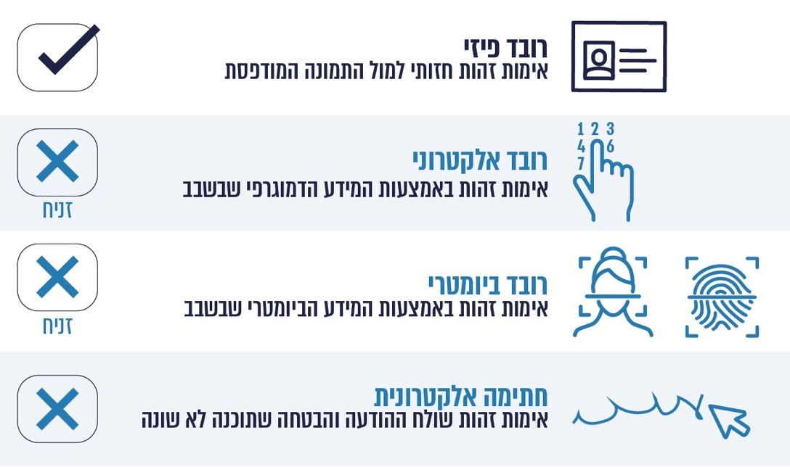

סיכום
מסמכי זיהוי אמינים משמשים מפתח למגוון רחב של פעולות במגזר הממשלתי והעסקי. כעשור לפני מועד סיום הביקורת, בשנת 2013, החל בישראל מעבר למסמכי זיהוי ביומטריים, שיאפשרו הזדהות בטוחה, לרבות מרחוק. מסמכי הזיהוי הביומטריים אמורים להחליף את מסמכי הזיהוי מהסוג הישן, אשר נחשבים קלים לזיוף, ועלולים לשמש גורמי טרור או פשיעה וכן עלולים לשמש לצורכי הגירה בלתי חוקית. תקופת מגפת הקורונה, שבמהלכה חל גידול ניכר בשימוש בערוצים הדיגיטליים גם לצורך קבלת שירותים מזרועות הממשלה, חידדה את חשיבות ההזדהות הבטוחה במרחב המקוון.
ממצאיו של דוח זה מעלים ליקויים מהותיים בכמה תחומים עיקריים: עיכוב משמעותי במעבר לתיעוד לאומי ביומטרי והיעדר שימוש בו; קיומן של פרצות ממשיות בכניסה וביציאה של ישראלים וזרים דרך נתב"ג; פערים בשמירה על נתונים ביומטריים; וקושי בהתמודדות עם הגידול בביקוש להנפקת מסמכי זיהוי ביומטריים.
רשות האוכלוסין ציינה בהתייחס לפרצות במעבר זרים וישראלים בנתב"ג כי אכן לא הייתה הקפדה מלאה בנתב"ג על עבודה על פי הנהלים והוחלט על מספר צעדים כדי להתמודד עם הנושא.
נוכח חומרת ממצאי הביקורת, מומלץ כי רשות האוכלוסין תפעל לתיקון הליקויים שהועלו בדוח, וכי שר הפנים יוודא שנעשות פעולות לתיקון הליקויים בתחומים האמורים, ובכלל זאת יוודא כי ליקויים בתחום הביטחון וההגנה על המידע יתוקנו בתיאום עם הגורמים המקצועיים האמונים על כך: השב"כ, המשטרה ומערך הסייבר הלאומי.
בשנים האחרונות חלו שינויים מרחיקי לכת בהיבטים הנוגעים לפרויקט הלאומי הביומטרי. בכלל זה חל שיפור ניכר ביכולות הטכנולוגיות בתחום הביומטרייה; והיקף השימוש בשירותים מקוונים הדורשים הזדהות בטוחה גדל במידה רבה. השלמת המעבר לתיעוד לאומי ביומטרי, תוך הסרת החסמים המשפטיים והטכנולוגיים המקשים את השימוש בו, ותוך התאמת הפרויקט לשינויים שחלו בשנים האחרונות, עשויה למנף את השימוש במסמכי הזיהוי הביומטריים וצפויה להביא לתועלות ניכרות בהיבטי הביטחון, הכלכלה והשירות לציבור.

חוק הכללת אמצעי זיהוי ביומטריים ונתוני זיהוי ביומטריים במסמכי זיהוי ובמאגר מידע, התש"ע-2009 (חוק הכללת אמצעי זיהוי ביומטריים).
השוואת אמצעי הזיהוי הביומטרי שניטל לדגימה שנשמרה קודם לכן.
תחילה נקבע שהוראת השעה תהיה תקפה עד מאי 2022, ולאחר מכן הוארך תוקפה עד יוני 2023.
NFC - Near-field Communication
מערכת ייעודית חיצונית למערכות רשות האוכלוסין המאפשרת אימות 1:1 של התושב על ידי קריאת השבב והנתונים המוצפנים בתעודת הזהות והשוואה בינם לבין הנתונים הביומטריים הניטלים ממנו.
זאת נוסף על הנחיית מערך הסייבר את רשות האוכלוסין, הקבועה בתוספת החמישית לחוק להסדרת הביטחון בגופים ציבוריים, תשנ"ח - 1998.
ועדת הכנסת המשותפת של ועדת החוקה חוק ומשפט, ועדת הפנים והגנת הסביבה וועדת המדע בהתאם לחוק הכללת אמצעי זיהוי ביומטריים ונתוני זיהוי ביומטריים במסמכי זיהוי ובמאגר מידע (ועדת הכנסת המשותפת).

